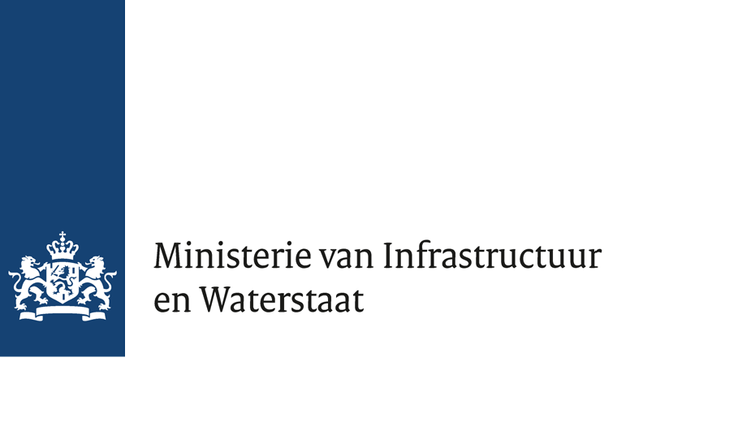

> Retouradres Postbus 20901 2500 EX Den Haag

De voorzitter van de Tweede Kamer der Staten-Generaal

Postbus 20018 2500 EA DEN HAAG

Datum 15 september 2025

Betreft Periodieke rapportage beleid Luchtkwaliteit

Geachte voorzitter,

Een gezonde leefomgeving is van groot belang en schone lucht is daarbij essentieel. Luchtkwaliteit is namelijk de belangrijkste milieufactor van impact op de gezondheid. Het Ministerie van Infrastructuur en Waterstaat (IenW) coördineert binnen de Rijksoverheid het beleid op luchtkwaliteit. In de aanstaande Periodieke rapportage wordt IenW-beleid op het thema luchtkwaliteit in de periode 2019- 2025 onderzocht om de doeltreffendheid en doelmatigheid te bepalen en verbeterpunten te identificeren in aanloop naar de aangescherpte doelen in 2030 uit de herziene richtlijn luchtkwaliteit1. Met deze brief wordt de voorgenomen onderzoekscope en -opzet toegelicht. Het onderzoek start in 2026 en is naar verwachting eind 2026 gereed.

De aankomende Periodieke rapportage zal zich grotendeels beperken tot het luchtkwaliteitsgedeelte van artikel (art.) 20 “Lucht en Geluid” van de IenW- begroting. Luchtkwaliteitsmaatregelen die onder andere begrotingsartikelen van IenW zijn begroot, zoals de inruilregeling brom- en snorfiets, worden ook meegenomen (“Overig IenW” in de tabel). In de periode van 2019-2025 is er een totaalbedrag van 170,1 miljoen euro met art. 20 gemoeid. Voor Rijksmaatregelen buiten art. 20 gaat het in diezelfde periode om 7,5 miljoen euro.

*Tabel 1 Uitgaven 2019 tot en met 2024 en begroot 2025 (x €1.000) op IenW-begroting*

|  |  |  |  |  |  |  |  |
| --- | --- | --- | --- | --- | --- | --- | --- |
| **Betreft** | **2025** | **2024** | **2023** | **2022** | **2021** | **2020** | **2019** |
| **Art. 20** | 28.457 | 26.388 | 25.793 | 28.144 | 24.470 | 13.760 | 23.121 |
| **Overig IenW** | 3.700 | 3.818 | - | - | - | - | - |

# Opzet periodieke evaluatie Luchtkwaliteit in 2026

Het Rijksbeleid ter verbetering van de luchtkwaliteit bestaat uit drie pijlers, ruwweg overeenkomend met de doelstellingen voor luchtkwaliteit uit de Strategische Evaluatieagenda (SEA) 2025/2026:

1. emissiereductie van luchtverontreinigende stoffen (bronbeleid) door bijvoorbeeld stimulering, maatregelen, regelingen of subsidies,

**Ministerie van Infrastructuur en Waterstaat**

Rijnstraat 8

2515 XP Den Haag Postbus 20901 2500 EX Den Haag

T 070-456 0000

F 070-456 1111

**Kenmerk**

IENW/BSK-2025/234881

**Bijlage(n)**

2

1 Kamerstukken II, vergaderjaar 2024-2025, 30 175 470

1. gezondheidswinst, gerealiseerd door middel van het Schone Lucht Akkoord (SLA), een convenant met decentrale overheden (preventie), en
2. het nemen van maatregelen om de blootstelling aan luchtverontreiniging (immissie) boven de omgevingswaarden te reduceren (knelpunten aanpakken) en dreigende overschrijdingen2 te voorkomen.

Tezamen dragen deze pijlers bij aan een permanente verbetering van de luchtkwaliteit en aan het EU-doel van *zero pollution* in 2050. In de SEA 2026 zijn meetbare gegevens op deze doelstellingen en rapportages opgenomen. Deze en andere rapporten en evaluaties die meegenomen worden in deze Periodieke rapportage worden tevens benoemd in de bijlage opgenomen bij deze brief.

# Monitoring van Luchtkwaliteitsbeleid

De verwachte trend in emissies als gevolg van beleid, uitvoering en handhaving wordt tweejaarlijks in beeld gebracht in de Emissieramingen Luchtverontreinigende Stoffen (ERL) van het PBL3. Tevens worden de emissietotalen tot aan het afgelopen jaar door de Emissieregistratie onder regie van het RIVM berekend. De Kamer wordt jaarlijks geïnformeerd over de voortgang op de wettelijke verplichtingen rondom de emissietotalen4. Art. 20 voorziet in (co-

)financiering voor het verzamelen van gegevens, wetenschappelijke onderzoeken en het elektronisch milieujaarverslag (e-MJV)5 voor bedrijven. Als de verzamelde gegevens impliceren dat de doelen in gevaar komen, is de overheid verplicht om (extra) maatregelen te nemen. Dit is in de periode 2019-2025 voor de emissiedoelen niet het geval geweest.

De Minister van IenW stelt jaarlijks op basis van fysieke metingen, emissietrends en ruimtelijke verdelingen de (verwachte) achtergrondconcentraties van luchtverontreiniging vast in de vorm van de Grootschalige Concentratiekaarten Nederland (GCN)6. Het interbestuurlijk samenwerkingsverband van de Monitoring Luchtkwaliteit (MLK) verzorgt vervolgens de benodigde detailgegevens om (dreigende) overschrijdingen van de omgevingswaarden vast te stellen. Tot en met 2023 gebeurde dit onder de paraplu van het Nationaal Samenwerkingsprogramma Luchtkwaliteit (NSL). Bij constatering van een (dreigende) overschrijding wordt het bevoegd gezag verplicht om luchtkwaliteitsplannen op te stellen om deze binnen de kortst mogelijke tijd aan te pakken. Het aantal overschrijdingen van de omgevingswaarden was in de periode 2019-2025 beperkt, waardoor er in die periode geen extra verplichte Rijksmaatregelen zijn genomen binnen de scope van dit onderzoek. Wel was er sprake van een aanvullend maatregelpakket onder de Aanpassing NSL 20187, waarvan de effecten doorliepen in de evaluatieperiode. Zowel de GCN als de MLK worden in opdracht van het ministerie van IenW door het RIVM verzorgd. De monitoringsrapportage met daarin de duiding van de overschrijdingen wordt jaarlijks met de Kamer gedeeld8.

**Ministerie van Infrastructuur en Waterstaat**

**Kenmerk**

IENW/BSK-2025/234881

2 Verwachte overschrijding op basis van modelresultaten in een toekomstjaar .

3 Meest recent: Smeets *et al.*, PBL, [Emissieramingen luchtverontreinigende stoffen 2025](https://www.pbl.nl/publicaties/emissieramingen-luchtverontreinigende-stoffen-2025)

4 Kamerstukken II, vergaderjaar 2024-2025, 30 175 - 474

5 [e-MJV | e-MJV](https://www.e-mjv.nl/)

6 Meest recent: Mijnen-Visser *et al.*, RIVM, [GCN-rapportage 2025](https://www.rijksoverheid.nl/documenten/rapporten/2025/05/31/grootschalige-concentratiekaarten-nederland-gcn-2025)

7 Staatscourant 2018, 53862 | Kamerstukken II, vergaderjaar 2018-2019,

Kamerstuk 30 175, nr. 311

8 Kamerstukken II, vergaderjaar 2024-2025, 30 175 - 470

Ook onder de geldende omgevingswaarden is sprake van schade aan de volksgezondheid door luchtverontreiniging. Het Schone Lucht Akkoord (SLA) is erop gericht om verder te werken aan een schonere lucht. Binnen het SLA werken de Rijksoverheid en inmiddels 142 decentrale overheden samen om extra maatregelen te nemen om de luchtkwaliteit blijvend te verbeteren, ook al zijn er geen wettelijke verplichtingen tot het nemen van (extra) luchtkwaliteitsmaatregelen. Het RIVM monitort de voortgang van het SLA. Deze voortgangsrapportages worden eveneens met de Kamer gedeeld9.

# Raakvlakken en afbakening periodieke evaluatie

1. Luchtkwaliteitsbeleid heeft raakvlak met andere beleidsterreinen, zoals het klimaat- en stikstofbeleid en beleid op de ruimtelijke ordening. Beleidsmaatregelen van decentrale overheden en andere ministeries met impact op emissies worden via de ERL meegenomen en worden in deze evaluatie niet apart geëvalueerd op doelmatigheid en doeltreffendheid.
2. De effecten van handhaving op luchtkwaliteitsgebied door onafhankelijke organisaties onder de IenW-begroting, zoals de Inspectie Leefomgeving en Transport (ILT) en de Dienst Wegverkeer (RDW), wordt indirect geëvalueerd in de ERL en wordt buiten de evaluatie gelaten. Daarnaast is de evaluatie van de ILT aanstaande10 en is de RDW recent geëvalueerd11.
3. Duurzame agro (sinds 2024 vallend onder art. 20) is in 2021 geëvalueerd en de aanbevelingen uit de evaluatie worden op dit moment geïmplementeerd12. Hoewel het beleid van Duurzame Agro effect heeft op de luchtkwaliteit nabij veehouderijen, worden de doeltreffendheid en doelmatigheid van dit beleid – gegeven de lopende implementatie – buiten deze evaluatie gelaten.

De opdrachtnemer zal worden gevraagd om kritisch naar deze afbakening te kijken en zelf ook met voorstellen te komen.

# Onderzoeksvragen en beleidstheorie

De beleidstheorie van het thema luchtkwaliteit zoals beschreven in de beleidsdoorlichting van het NSL13, is met het aflopen van het NSL niet actueel meer. De opdrachtnemer zal de volgende onderzoeksvragen meenemen en mede daarmee de beleidstheorie voor het thema luchtkwaliteit actualiseren:

* Zijn de doelstellingen en de geïdentificeerde meetbare gegevens voldoende specifiek en maken ze voortgang op de doelstellingen inzichtelijk?
* Is de invulling van de Europese en Nederlandse wettelijke verplichtingen voldoende doeltreffend en doelmatig?
  + Draagt de structuur rondom het in kaart brengen en rapporteren van emissies in voldoende mate bij aan de emissie- en immissiedoelen?
  + Komen overschrijdingen van de omgevingswaarden voldoende in beeld in de wettelijke monitoring en is de duiding van deze overschrijdingen voldoende transparant en inzichtelijk?
* Geven de MLK en het SLA voldoende invulling aan de aanbevelingen uit de beleidsdoorlichting van het NSL en het interdepartementale beleidsonderzoek14?
* Zijn de maatregelen genomen uit het SLA doelmatig en doeltreffend?

**Ministerie van Infrastructuur en Waterstaat**

**Kenmerk**

IENW/BSK-2025/234881

9 Kamerstukken II, vergaderjaar 2023-2024, 30 175 - 464

10 [Overzicht evaluaties/periodieke rapportages IenW](https://evaluaties.rijksfinancien.nl/beleidsevaluatie/onderzoek?hoofdstuk=XII&artikel=24), art. 24 Handhaving

11 Kamerstukken II, vergaderjaar 2021-2022, 25 268 - 205

12 Kamerstukken II, vergaderjaar 2021-2022, 32 861 - 71

13 Kamerstukken II, vergaderjaar 2018-2019, 30 175 – 338

14 Kamerstukken II, vergaderjaar 2018-2019, 30 175 – 340

* Wat zijn de gezondheidsbaten in euro’s van de verbeterde luchtkwaliteit gedurende de evaluatieperiode vergeleken met de uitgaven?

Verder zullen de opdrachtnemers een scenario met 20% minder middelen uitwerken waarbij de doelstellingen voor emissie, immissie en gezondheidswinst bereikt worden en aan alle wettelijke en juridische verplichtingen voldaan wordt. Hierbij houdt de opdrachtnemer er rekening mee dat het budget dat met het thema luchtkwaliteit gemoeid is, gefluctueerd heeft over de te evalueren periode.

# Tot slot

Het rapport wordt opgesteld in overeenstemming met de voorwaarden uit de regeling periodiek evaluatieonderzoek 2022. Als onderdeel van het onderzoek wordt een begeleidingscommissie ingesteld met verantwoordelijken vanuit beleid en externe betrokkenen uit o.a. de MLK. Twee onafhankelijke experts beoordelen daarbij de uitkomsten van het uitgevoerde onderzoek op validiteit en betrouwbaarheid. Zoals aangeven start het onderzoek in 2026 en is deze naar verwachting eind 2026 gereed. Het wordt vervolgens voorzien van een reactie en samen met de bevindingen van de onafhankelijke experts aan de Kamer aangeboden.

Hoogachtend,

DE STAATSSECRETARIS VAN INFRASTRUCTUUR EN WATERSTAAT - OPENBAAR VERVOER EN MILIEU,

A.A. (Thierry) Aartsen

**Ministerie van Infrastructuur en Waterstaat**

**Kenmerk**

IENW/BSK-2025/234881